Практичне заняття до Л 3
Задача 2.1. Торгова мережа ТОВ «Фокстрот» є найбільшою роздрібною мережею за кількістю магазинів та обсягами продажу електроніки і побутової техніки в Україні. Вона здійснює закупівлю товарів у всіх постачальників, які мають гарантію виробника, або безпосередньо у виробників США, Південної Кореї, Китаю. Постачання здійснюється морем у порт Іллічівськ. Транспортування морем входить в перелік зобов’язань компанії покупця. Отримання товару в порту Іллічівська здійснює начальник відділу закупівель Іванов І.І. на основі довіреності. Від порту до складу товари транспортуються автомобільним транспортом на основі укладеної заявки-договору. В порту Іллічівськ всі витрати щодо митного оформлення товару, розвантаження з судна та навантаження на автомобільний транспорт сплачуються компанією покупцем. Процес митного оформлення здійснюється на підставі митної декларації та довідки про нарахування платежів. Підставою для розвантаження є виставлена квитанція порту. Ризики морського транспортування застраховані ПАТ «Приватстрах». Розвантаження товару здійснюється вантажниками складу на накопичувальний склад, а далі невеликими партіями транспортується на регіональні розподільчі склади, з яких товар надходить в регіональні роздрібні магазини.
Перевезення морем здійснювалося на основі оформленого між морською компанією та покупцем коносаменту, перевезення автомобільним транспортом – на основі товаро-транспортної накладної.
При прийманні товару на склад оформляється акт приймання товару; специфікація приходу; прибуткова накладна.
Оплата постачання здійснюється авансовим способом (на 50 % вартості) та оплатою за фактом поставки в Іллічівськ (50 %)
Транспортний засіб з товаром подається до рампи складу, де здійснюється його розвантаження на піддони, потім на візки, а далі товар переміщується у зону приймання. При прийманні товару у відділі приймання оформляється приходний складський ордер. Товар, який поступив, заноситься в книгу складського обліку (оформлюється картка складського обліку). При розміщенні товару на складах застосовується система адресного зберігання.
У процесі зберігання товару на складі проводилась інвентаризація з метою виявлення відповідності між документальними і фактичними даними залишків. За результатами інвентаризації оформлюється акт інвентаризації.
Товар, який надійшов, реалізується роздрібним магазинам міста. Постачання споживачам здійснюється автотранспортом продавця на основі маршрутних листів.
Товар зі складу зберігання надходить у зону комплектації. Комплектація товару здійснюється на підставі заявок на комплектацію, складених у відповідності до отриманих заявок від споживачів. Далі укомплектований товар подається в експедицію відправлення. На відвантажений зі складу товар оформлюється видаткова накладна.

Завдання:
- Представити схему логістичної системи, логістичного ланцюга та логістичного каналу компанії.
- Яка сукупність логістичних функцій є елементами мікро-, макро- мезологістичної системи?
- Всю сукупність логістичних дій систематизувати у вигляді логістичних функцій та логістичних операцій. Дані представити у вигляді таблиці 2.1.
- Яка довжина та ширина логістичного каналу?

Таблиця 2.1. – Логістичні функції та логістичні операції
ТОВ «Фокстрот»
Логістична функція | Логістичні операції

Задача 3.1. Компанія DHL – це структурний підрозділ групи компаній Deutsche Post DHL, яка є світовим лідером у сфері експрес- доставки і логістики.
DHL пропонує повний спектр послуг та інноваційних рішень з перевезень кореспонденції і вантажів, що відповідають індивідуальним потребам клієнтів. Основні показники діяльності компанії представлені у таблиці 3.1.

Таблиця 3.1. - Основні показники діяльності компанії DHL
Головний офіс | Бонн, Німеччина
Прибуток | Близько 15 млрд. євро
Кількість відправлень | Близько 468 млн євро (TDI: 141 млн євро)
Країни та території | Більше 220 країн та територій // більше 500 аеропортів по всьому світу
Співробітники | Більше 100 000
Клієнти | Більше 2,5 мільйонів євро
Транспортний парк | Приблизно 32000 автомобілів
Літаки | Близько 250 літаків
Головні глобальні авіакомпанії-  партнери: | Аеролоджік, Калітта Ейр, Полар Ейр Карго Уорлдуайд, Southern Air
Комерційні рейси | Близько 1760 рейсів щодня (в середньому; внутрішні та міжнародні лінії)
Підприємства | Приблизно 4 100
Пункти  обслуговування: | Більше 34000
3 глобальні  концентратори | Лейпциг, Гонконг, Цинциннаті
15 головних регіональних концентраторів | Амстердам, Бергамо, Брюссель, Копенгаген, Іст-Мідлендс (Великобританія), Франкфурт, Лондон,  Париж, Віторія (Іспанія), Бангкок, Сінгапур, Бахрейн, Дубаї, Лагос, Панама
Глобальний QCC (Центр контролю якості) | Глобальні Центри контролю якості розташовані в Бонні (Німеччина),  Лейпцигу (Німеччина), Цинциннаті (США) та Сінгапурі (Сінгапур).
Логістичний оператор надає такі послуги:
  - вантажні перевезення;
  - зберігання на складі та дистрибуція;
  - митне оформлення, безпека і страхування вантажу;
  - контрактна логістика.

Завдання:
- За даними представленої інформації згрупувати всі матеріальні потоки компанії DHL за ділянками його просування.

Таблиця 3.2. – Матеріальний потік компанія DHL
№ пор. | Найменування технологічної ділянки, на якій здійснюється група логістичних операцій | Матеріаль ний потік,  т/рік
1 | 2 | 3
1 | Ділянка розвантаження залізничних вагонів, в т.ч.
1 | 1) розвантаження вагона й укладання товарів на піддони; | 6476
1 | 2) переміщення товару: | 5785
1 | а) на ділянку приймання | 1587
1 | б) в експедицію | 2365
1 | в) до зони збереження | 1986
2 | Ділянка розвантаження залізничних контейнерів;
2 | 1) розвантаження контейнерів та укладання товарів на піддони | 18365
2 | 2) переміщення товару: | 17695
2 | а) на ділянку приймання | 1587
2 | б) в експедицію | 6584
2 | в) до зони збереження | 8235
3 | Ділянка розвантаження автомобільного транспорту;
3 | 1) розвантаження автомобілів й укладання  товарів на піддони | 154760
3 | 2) переміщення товару:
3 | а) на ділянку приймання | 35897
3 | б) в експедицію | 35897
3 | в) до зони збереження | 35897
4 | Ділянка приймання | 40325
5 | Експедиція приймання | 45365
6 | Зона збереження | 75364
7 | Відбір товарів | 56842
8 | Переміщення товарів до ділянки комплектування | 12920
9 | Ділянка комплектування товарів | 10547
10 | Переміщення у експедицію відправки | 14589
11 | Переміщення в зону навантаження | 16357
12 | Ділянка навантаження | 10567

- Розрахувати сукупний матеріальний потік компанії. Сукупний матеріальний потік визначається підсумовуванням матеріальних потоків, що протікають на окремих ділянках. Матеріальний потік для заданого моменту часу називається матеріальним запасом.
- Оцінити зовнішні та внутрішні потоки компанії.
- Намалювати схему інформаційних потоків в логістиці компанії (відповідно до логістичних функцій або логістичних операцій).
- Описати фінансові потоки в логістиці компанії.
Потужність матеріального потоку – це обсяги матеріального потоку, що переміщуються за одиницю часу.
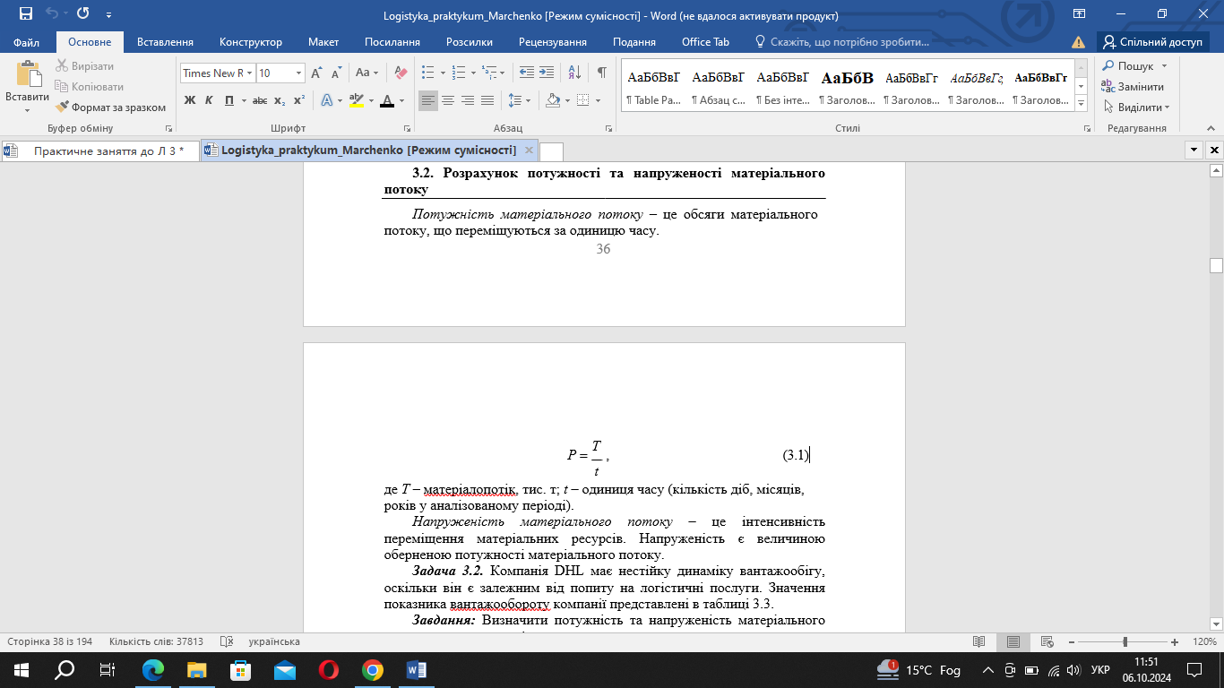
де T – матеріалопотік, тис. т;
t – одиниця часу (кількість діб, місяців, років у аналізованому періоді).

Напруженість матеріального потоку – це інтенсивність переміщення матеріальних ресурсів. Напруженість є величиною оберненою потужності матеріального потоку.
Задача 3.2. Компанія DHL має нестійку динаміку вантажообігу, оскільки він є залежним від попиту на логістичні послуги. Значення показника вантажообороту компанії представлені в таблиці 3.3.
Завдання: Визначити потужність та напруженість матеріального потоку у кожному році.
Таблиця 3.3 – Вантажообіг DHL
Показник | Роки
Показник | 2010 | 2011 | 2012 | 2013 | 2014
1 | 2 | 3 | 4 | 5 | 6
Вантажооборот, тис.  тон | 12005 | 32669 | 54285 | 8078 | 49232
Продовження таблиці 3.3
Показник | Роки
Показник | 2015 | 2016 | 2017 | 2018 | 2019
1 | 2 | 3 | 4 | 5 | 6
Вантажооборот, тис.  тон | 25845 | 36712 | 65782 | 75694 | 98756

Інформаційний потік – це потік повідомлень в усній, документальній (паперовій, електронній, цифровій або іншій формах), який входить в логістичну систему, виходить із неї, циркулює між логістичними операціями та в рамках кожної операції і спрямований на реалізацію управлінських функцій.
Задача 3.4. За умовами задачі 3.1, табл. 3.2 описати інформаційні потоки (документи), на підставі яких здійснюється кожна із логістичних операцій.

